论文检测系统机构版快速操作手册

角色-学生

地址：http://vpcs.cqvip.com/organ/lib/scutde/



■**特别注意：**

●系统登录界面有两个登录入口：“学院查重入口”、“自费查重入口”。

同学们需要进入到学院查重入口提交论文定稿。

●“学院查重入口”为学院论文提交入口，已完成毕业设计（论文）的学生，可以通过学号登录 把**最终稿**上传并进行检测！

●“自费查重入口”是维普官方为学校定制的一个优惠付费自查的入口，同学们可以在里面提前进行自检（检测结果与“学院查重入口”一致），检测信息只有自己可见。

请注意：

终稿上传只有两次检测机会，建议同学们在提交终稿之前，确认自己的论文是否提交正确，在“论文提交入口”上传不通过的记录会被保存

**操作步骤：**

1. 登陆，选择对应的登录入口，输入账号名和密码登录，账号名为***学号***，初始密码为***123456***



图1

1. 建议同学们在第一次登陆的时候先进行修改密码操作

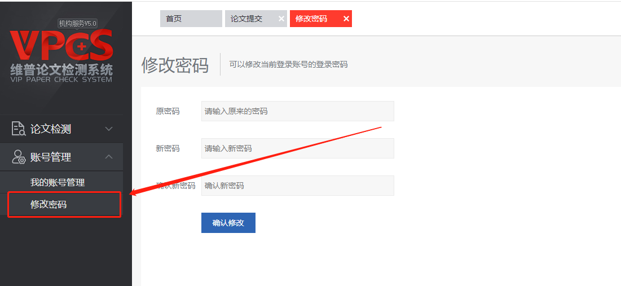

图2

3.在次处可以查看到剩下的检测次数，每位同学内置两次检测机会

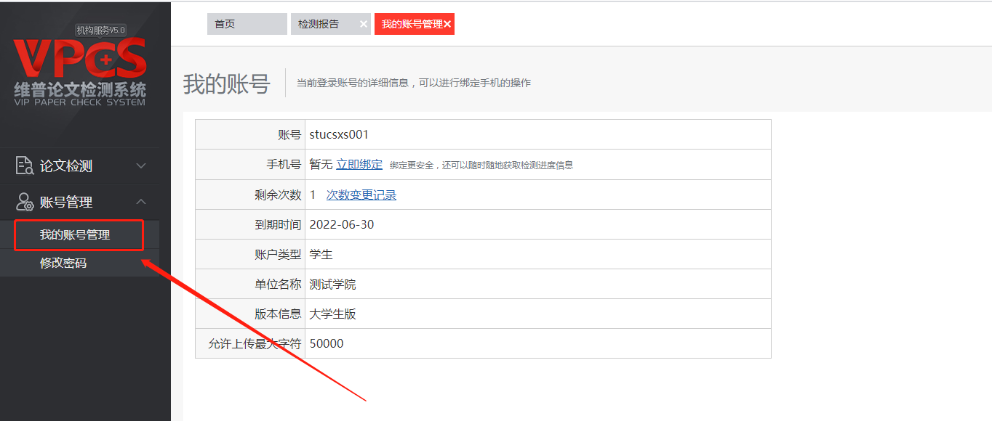

图3

1. 论文提交，选择论文检测--论文提交
2. 按照以下顺序：“论文提交”—“填写论文题目和作者姓名”—“选择文件”—“下一步”

注：文章题目和文章作者必填，上传分类可不选择

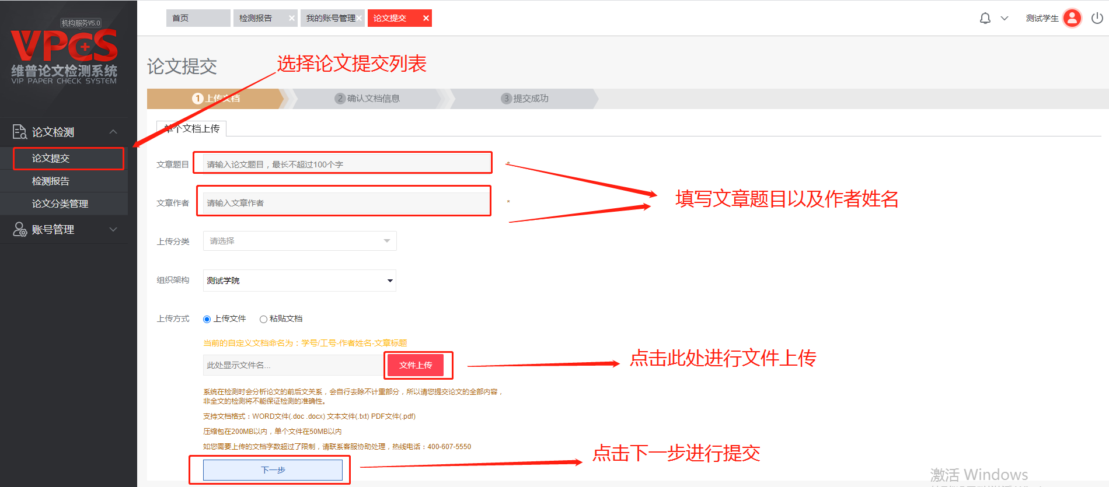

图4

（2）依次“确认提交”，直到“提交成功”页面，即为成功完成论文提交，等待查重结果。（查重结果由管理老师提交查重后，自动返回查重结果和报告）

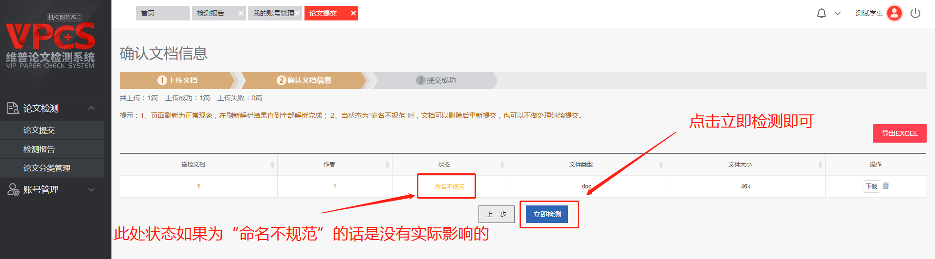

图5

4.查看检测报告

1. 点击“检测报告”（重复的地方会被标红，可根据标红情况进行调整）
2. 查看检测结果，是否通过
3. 查看或下载报告

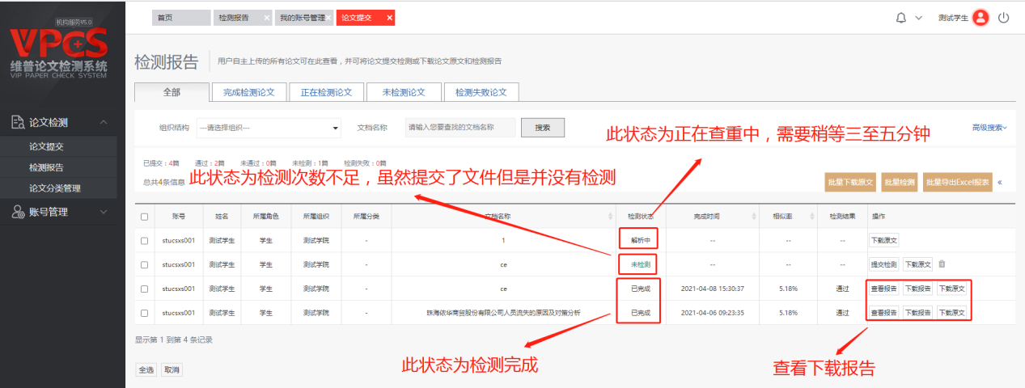

图6

官网帮助中心：<http://vpcs.cqvip.com/HelpCenter.aspx>